《石家庄市城市轨道交通第二期建设规划（2020～
2025年）》社会稳定风险分析公众参与信息公示
发布日期：2019年2月15日

一、项目名称及概要
1．项目名称：石家庄市城市轨道交通第二期建设规划（2020～2025年）
2．项目概要：
《石家庄市城市轨道交通第二期建设规划（2020～2025年）》包括：新建4号线、5号线一期、6号线一期、1号线三期工程，线路总长约64km，全部为地下敷设，车站共50座（换乘站按2座车站进行统计），车辆基地4座，主变电所1座，具体见下图。
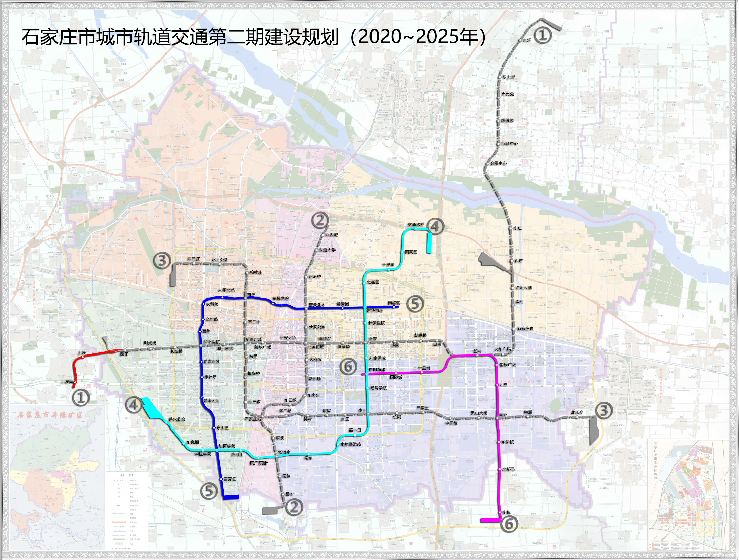
以上为本期建设规划拟定上报方案，具体方案、规模、车站数量等，以国家发展改革委批复为准。

二、委托单位名称和联系方式
建设单位：石家庄市轨道交通有限责任公司
联系电话：0311-66520686 传真：0311-66520052
电子邮箱：459734549@qq.com
地 址：石家庄市裕华区秦岭大街116号
联 系 人：田先生

三、编制单位名称和联系方式
编制单位：中国地铁工程咨询有限责任公司
联系电话：010-52836514 传真：010-68330879
电子邮箱：zwt022@sina.com
邮寄地址：北京市西城区西什库大街31号院9号楼3层
联 系 人：周先生
（邮件主题请注明：《石家庄市城市轨道交通第二期建设规划（2020～2025年）》社会稳定风险分析公众意见）

四、社会稳定风险分析的主要工作内容
根据《关于印发国家发展改革委会发展规划稳定风险评估暂行办法的通知》（发改办规划[2012]3218号），拟委托编制单位对《石家庄市城市轨道交通第二期建设规划（2020～2025年）》进行社会稳定风险分析。
城市轨道交通建设是百年工程，涉及面广，社会影响大，容易引发社会稳定风险的区域和范围较大，不同利益群体对于工程项目建设过程中的各项问题可能存在着不同的态度和看法，直接影响到项目的实施。为了深入贯彻落实科学发展观，坚持以人为本，把实现好、维护好、发展好最广大人民根本利益作为决策的出发点和落脚点，正确处理改革发展和社会稳定的关系，从源头上预防和化解社会矛盾，最大限度增加和谐因素，保障和促进经济社会又好又快发展，需在规划阶段对社会稳定风险进行分析。风险分析过程中要充分发扬民主，深入调查研究，广泛听取意见，全面分析论证，科学客观评估，实事求是反映可能引发的各种社会稳定风险及其影响程度，并针对性地采取措施加强解释引导，预防和化解社会矛盾。同时把分析结果作为决策的重要依据，实现决策的依法性、科学性以及民主性，达到轨道交通建设的最终目标，维护社会稳定和谐发展。
根据规划方案特点，参照国家发展和改革委员会对项目社会稳定风险的分类，规划方案需要识别和评估的风险因素主要包括以下四个方面的内容：建设规划的合法性、合理性、可行性以及可控性。

五、征求公众意见的主要注意事项
本次规划征求公众意见的主要事项为关于建设规划社会稳定风险分析工作的意见和建议（非社会稳定风险方面的相关内容不在本次公众参与征求范围内）。
民意调查问卷详见附件。
自本公示发布10个工作日内（2019年2月15日～2月28日），欢迎关心规划建设的人士向建设单位、编制单位发送电子邮件、信函、电话等发表有关意见和建议。编制单位将在风险分析报告中真实反映公众的意见和建议，并将公众的意见和建议向政府主管部门反馈。

石家庄市轨道交通有限责任公司
2019年2月15日

